TIẾNG VIỆT - Tiết 30, 31
BÀI 12: g h

I. YÊU CẦU CẦN ĐẠT
- Nhận biết các âm và chữ cái g, h; đánh vần đúng, đọc đúng tiếng có âm g, h “mô hình “âm đầu + âm chính”; “âm đầu + âm chính + thanh”: ga, hồ
- Nhìn hình, phát âm và tự phát hiện được tiếng có âm g, âm h
- Đọc đúng bài tập đọc Bé Hà, bé Lê
- Biết viết trên bảng con các chữ g, h, tiếng ga, hồ
- Khơi gợi tình yêu thiên nhiên.
- Khơi gợi óc tìm tòi, vận dụng những điều đã học vào thực tế.
II. ĐỒ DÙNG DẠY HỌC
- GV: Điện thoại.
- HS: Vở Bài tập Tiếng Việt .
III. CÁC HOẠT ĐỘNG DẠY HỌC CHỦ YẾU
Tiết 1
TG | Hoạt động của giáo viên | Hoạt động của học sinh
35’/  1T | - Hoạt động mở đầu:  1.1 Khởi động
‘5 | + GV gọi HS đọc bài tập đọc Ở bờ đê | - 2 HS đọc
 | + GV cho học sinh nhận xét bài viết.
 | 1.2 Giới thiệu bài: G, H | - Lắng nghe
 | + GV giới thiệu chữ G, H in hoa
20’ | 2. Hoạt động hình thành kiến thức mới
*Cho HS xem video bài giảng
Hoạt động 1. Dạy âm b và chữ cái b
 | - GV đưa tranh nhà ga lên bảng  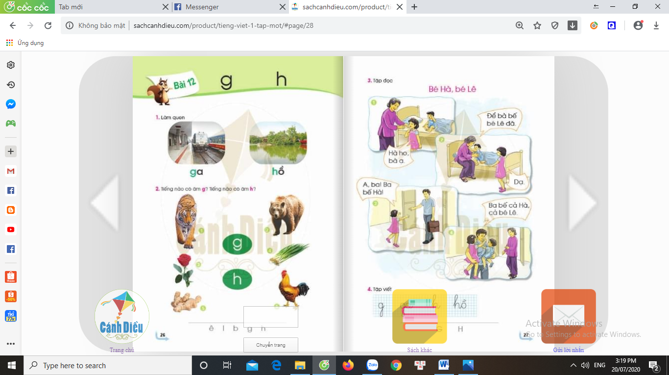  - Đây là ở đâu gì?  - GV chỉ tiếng ga  - GV giải nghĩa : ga/nhà ga là bến đỗ, nơi xuất phât của các đoàn tàu. | - HS quan sát  - HS : Đây là nhà ga  - HS nhận biết g, a = ga  - HS đọc cá nhân; ga  - Lắng nghe
 | * Phân tích
 | + Phân tích tiếng ga
 | - GV viết bảng chữ ga và mô hình chữ ga  - GV chỉ tiếng ga và mô hình tiếng ga  Ga  g A  - GV hỏi: Tiếng ga gồm những âm nào? | - Theo dõi  - HS trả lời  Tiếng ga gồm có âm g và âm g. Âm g đứng trước và âm a đứng sau.
 | * Đánh vần.  - Giáo viên hướng dẫn cả lớp vừa nói vừa thể hiện động tác tay:  + Chập hai tay vào nhau để trước mặt, phát âm : ga  + Vừa tách bàn tay trái ra, ngả về bên trái, vừa phát âm: g  + Vừa tách bàn tay phải ra, ngả về bên phải, vừa phát âm: a  + Vừa chập hai bàn tay lại, vừa phát âm: ga.  - GV cùng 1 tổ học sinh đánh vần lại với tốc độ nhanh dần: gờ-a-ga | - Quan sát và cùng làm với GV  - HS làm và phát âm cùng GV  - HS làm và phát âm cùng GV  - HS làm và phát âm cùng GV  - HS làm và phát âm cùng GV  - Cá nhân đánh vần: gờ-a-ga
 | Hoạt động 2. Dạy âm h và chữ cái h
 | - GV đưa tranh hồ lên bảng  - Đây là gì?  - GV chỉ tiếng hồ  - GV giải nghĩa : hồ là vùng nước rộng hơn ao thường để thả tôm cá.  * GV cho HS ghép bảng tiếng hồ | - HS quan sát  - HS : Đây là hồ  - HS nhận biết h, ô + huyền = hồ  - HS đọc cá nhânhồ  - Lắng nghe  - HS ghép trên bảng cài
 | * Phân tích
 | - GV viết bảng chữ hồ và mô hình chữ hồ  ˋ  - GV chỉ tiếng bễ và mô hình tiếng hồ  h ô  - GV hỏi: Tiếng hồ gồm những âm nào? | - Theo dõi  - HS trả lời: Tiếng hồ gồm có âm h và âm ô và thanh huyền. Âm h đứng trước và âm ô đứng sau.
 | * Đánh vần.  - Giáo viên hướng dẫn cả lớp vừa nói vừa thể hiện động tác tay:  + Chập hai tay vào nhau để trước mặt, phát âm : hồ  + Vừa tách bàn tay trái ra, ngả về bên trái, vừa phát âm: hô  + Vừa tách bàn tay phải ra, ngả về bên phải, vừa phát âm: huyền  + Vừa chập hai bàn tay lại, vừa phát âm: hồ.  - GV cùng 1 tổ học sinh đánh vần lại với tốc độ nhanh dần: hờ-ô-hô –huyền –hồ | - Quan sát và cùng làm với GV  - HS làm và phát âm cùng GV  - HS làm và phát âm cùng GV  - HS làm và phát âm cùng GV  - HS làm và phát âm cùng GV  - HS làm và phát âm cùng GV theo từng tổ.  - Cá nhân đánh vần: hờ-ô-hô –huyền –hồ
 | - Các em vừa học chữ mới là chữ gì?  - Các em vừa học các tiếng mới là tiếng gì?  - GV chỉ mô hình tiếng ga, hồ | - Chữ g, h  - Tiếng ga, hồ  - HS đánh vần, đọc trơn : g-a-ga, ga ; hờ-ô-hô-huyền-hồ, hồ
10’ | 3. Hoạt động luyện tập thực hành
 | 3.1Mở rộng vốn từ. (BT2: Tiếng nào có âm g (gờ), tiếng nào có âm h?
 | a. Xác định yêu cầu.  - GV nêu yêu cầu của bài tập : Các em nhìn vào SGK trang 26 (GV giơ sách mở trang 26 cho HS quan sát) rồi nói tên các con vật, cây có âm g, tên các con vật, cây có âm h. | - Học sinh lắng nghe yêu cầu và mở sách đến trang 26.
 | b. Nói tên sự vật  - GV chỉ từng hình theo số thứ tự mời học sinh nói tên từng sự vật.  - GV chỉ từng hình theo thứ tự đảo lộn yêu cầu cả lớp nói tên tên từng sự vật. | - HS lần lượt nói tên từng con vật: hổ, hồng, gấu, hành, gừng, gà.  - HS lần lượt nói một vài vòng  Ví dụ:  + HS chỉ hình 1 nói : hổ có âm h
 | - GV chỉ từng hình theo thứ tự đảo lộn, bất kì, mời học sinh báo cáo kết quả. | - HS báo cáo cá nhân
 | - GV cho HS làm bài vào vở Bài tập  - GV đố học sinh tìm 3 tiếng có âm g hoặc h (Hỗ trợ HS bằng hình ảnh) | - HS cả lớp nối hình với âm tương ứng.  - HS nói (hố, gấc, gánh,...)
 | 3.2 Tập đọc. (Bài tập 3)
 | a. Giới thiệu bài
 | - GV trình chiếu hình ảnh bài tập đọc lên bảng. | - HS theo dõi, quan sát
 | 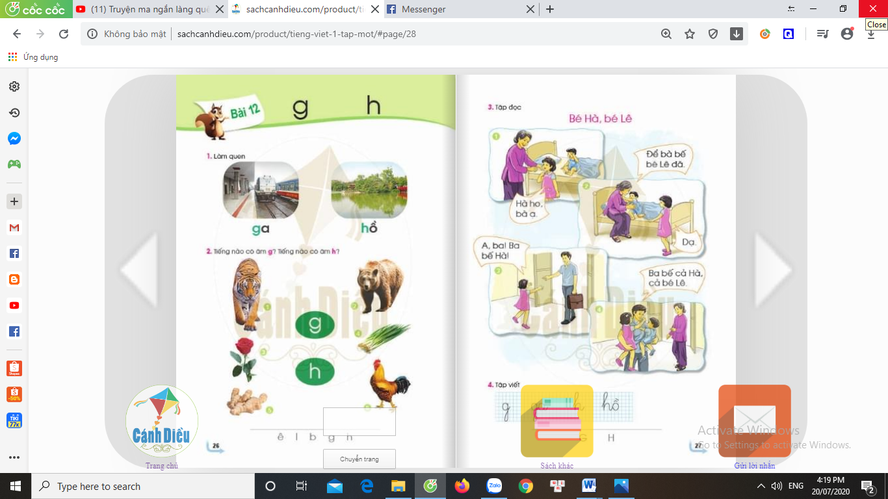
 | - GV chỉ 3 hình ảnh minh họa và hỏi: Đây là hình ảnh những con vật gì? | - HS quan sát và trả lời: đây là tranh về 1 gia đình của 2 chị em bạn nhỏ.
 | - GV : Bài đọc nói về bé Hà và bé Lê | - HS theo dõi
 | - GV chỉ từng hình mời học sinh nói từng thành viên trong gia đình bé Hà, bé Lê. | - HS nhắc lại : bà, ba, bé Hà và bé Lê
 | - Các em cùng nghe xem một vài hoạt động của gia đình 2 bạn nhỏ nhé.
 | b. Đọc mẫu.
 | - GV đọc mẫu 1-2 lần | - HS nghe
 | c. Luyện đọc từ ngữ.
 | - GV chỉ các từ Hà, ho, bế, trong bài đọc trên bảng  - GV giải nghĩa :  + Bế: Mang trên tay một đứa trẻ hay một con vật nhỏ. | - HS đánh vần, đọc trơn các từ GV chỉ  - Lắng nghe
35’ | Tiết 2
10’ | 3.3 Tập đọc (tiếp)
 | d. Luyện đọc từng câu, từng lời dưới tranh.  - GV chỉ từng câu và giới thiệu: Bài đọc có 3 tranh và 4 câu (tranh 2 có 2 câu)  - GV đánh số thứ tự từng câu trong bài trên bảng.  - GV : Các em đọc thầm tên bài, đọc từng câu theo tay cô chỉ.  - GV chỉ chậm từng tiếng trong tên bài  - GV chỉ chậm từng tiếng trong câu dưới tranh 1.  - GV chỉ chậm từng tiếng trong câu dưới tranh 2.  - GV chỉ chậm từng tiếng trong câu dưới tranh 3.  - GV cho HS đọc  - GV chỉ vài câu theo thứ tự đảo lộn |  | - HS đếm số câu theo sự chỉ dẫn của GV.  - HS theo dõi  - HS theo dõi  - HS đọc thầm-cá nhân.  - Một vài HS đọc
 | - PH cùng học sinh nhận xét
 | - GV cùng học sinh nhận xét
 | g. Tìm hiểu bài đọc
 | - GV cho HS tìm hiểu nội dung bài đọc qua 1 số câu hỏi gợi ý:  + Bé Hà bị sao?  + Bà bảo bé Hà bà bế ai?  + Bé Hà đòi Ba làm gì?  + Ba đã bế ai? |  | - Lắng nghe và trả lời câu hỏi:  + Bé Hà bị ho.  + Bà bế bé Lê  + Đòi ba bế bé Hà  + Ba bế cả bé Hà và bé Lê
 | * GV cho HS đọc lại những gì vừa học ở bài 11 |  | * Cả lớp nhìn SGK đọc
15’ | 3.4 Tập viết (Bảng con – BT 5)
 | - Cho HS đọc các chữ mẫu cần viết trong bài tập 5 |  | - HS đọc (cá nhân-tập thể)
 | * Viết : g, h, ga, hồ
 | * Chuẩn bị.
 | - Yêu cầu HS lấy bảng con. GV hướng dẫn học sinh cách lấy bảng, cách đặt bảng con lên bàn, cách cầm phấn khoảng cách mắt đến bảng (25-30cm), cách giơ bảng, lau bảng nhẹ nhàng bằng khăn ẩm để tránh bụi. |  | - HS lấy bảng, đặt bảng, lấy phấn theo yc của GV
 | * Làm mẫu.
 | - GV giới thiệu mẫu chữ viết thường g, h, ga, ghế cỡ vừa.  - GV chỉ bảng chữ g |  | - HS theo dõi  - HS đọc
- GV vừa viết mẫu từng chữ và tiếng trên khung ô li phóng to trên bảng vừa hướng dẫn quy trình viết :
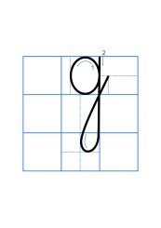
+ Chữ g: Cao 5 li, rộng 1,5 li, gồm 2 nét: Nét 1, đặt bút dưới đường kẻ 3 (trên) một chút. Viết nét cong kín từ phải sang trái.
Nét 2, từ điểm dừng bút của nét 1, lia bút lên đường kẻ 3 (trên). Viết nét khuyết ngược kéo dài xuống đường kẻ 4 dưới. Dừng bút ở đường kẻ 2 trên.
 | - GV chỉ bảng chữ h
- GV vừa viết mẫu từng chữ và tiếng trên khung ô li phóng to trên bảng vừa hướng dẫn quy trình viết :
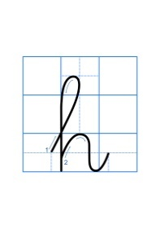
+ Chữ h: Cấu tạo chữ: Nét 1, khuyết xuôi. Nét 2, móc hai đầu.
Cách viết: Nét 1, đặt bút trên đường kẻ 2, viết nét khuyết xuôi. Chú ý đầu nét khuyết chạm vào đường kẻ 6. Dừng bút ở đường kẻ 1.
Nét 2, từ điểm dừng bút của đường kẻ 1. Người viết rê bút lên gần đường kẻ 2 để viết tiếp nét móc hai đầu. Nét móc chạm vào đường kẻ 3, sau đó dừng bút tại đường kẻ 2.
 | + Tiếng ga: viết chữ g trước chữ a sau, chú ý nối giữa chữ g với chữ a.  + Tiếng hồ: viết chữ h trước chữ ô sau, chú ý nối giữa chữ h với chữ ô. Dấu huyền là 1 xiên trái đặt trên đầu chữ ô. |  | - HS theo dõi
 | * Thực hành viết  - Cho HS viết trên khoảng không  - PH cho HS viết bảng con  - Cho học sinh viết bê, bễ |  | - HS viết chữ g, h và tiếng ga, hồ lên khoảng không trước mặt bằng ngón tay trỏ.  - HS viết bài cá nhân trên bảng con chữ g, h từ 2-3 lần.  - HS viết bài cá nhân trên bảng chữ ga, hồ từ 2-3 lần.  - HS viết bảng con
5’ | 4. Vận dụng, trải nghiệm  Rèn đọc, viết  - GV nhận xét, đánh giá tiết học, khen ngợi, biểu dương HS.  - Về nhà đọc lại bài tập đọc cùng người thân, xem trước bài 13  - GV khuyến khích HS tập viết chữ g, h trên bảng con |  | - Lắng nghe
IV/ ĐIỀU CHỈNH SAU BÀI DẠY

